Занятие 1,2
Ребята! Доброго времени суток!

В этом учебном году мы с Вами приступаем к изучению курса «Литературный клуб» в рамках внеурочной деятельности.

Этот курс направлен на углубленное знакомство учащихся с детской литературой и книгой, обеспечение литературного развития школьников, раскрытие перед детьми мира нравственно-эстетических ценностей и духовной культуры, накопленных предыдущими поколениями, выработка художественного вкуса, формирование культуры чувств, общения.

Тема занятия: Анри Дюнан — основатель «Красного Креста
(1828-1910)
- Предлагаю познакомиться с биографией Анри Дюнана.
Пройдите по ссылке и посмотрите видесюжет:
https://yandex.ua/video/preview?text=%D0%90%D0%BD%D1%80%D0%B8%20%D0%94%D1%8E%D0%BD%D0%B0%D0%BD%20%D0%B1%D0%B8%D0%BE%D0%B3%D1%80%D0%B0%D1%84%D0%B8%D1%8F%20%D0%B2%D0%B8%D0%B4%D0%B5%D0%BE&path=wizard&parent-reqid=1605495195159925-1391847125282024543500107-production-app-host-man-web-yp-297&wiz_type=vital&filmId=11620357553770880816

Информация для ознакомления

«История развития сестринского дела в России»
Знания традиций сестринского дела является важным фактором формирования ценностных ориентаций сестринского персонала, залогом дальнейших, позитивных перемен в этой специальности.
Совершенствование и самосовершенствование в профессии невозможно без знания опыта предыдущих поколений. Хорошо знать прошлое нужно для лучшего понимания задач настоящего.

Современное сестринское дело – это целый комплекс наук, только изучив который, можно по праву называться «медицинской сестрой».
Полная история сестринского дела охватывает тысячелетия. Не случайно сестринское дело иногда называют самым древним искусством и самой юной профессией.

Перед великим умом я склоняю голову, перед сердцем великим – колени.
писал Гете

О больных и страждущих всегда заботились тем или иным образом. В XXI веке медицина стала одной из областей высоких технологий. Но именно в наше время вам, студентам, получающим профессию медицинского работника, необходимо помнить о духовных традициях своего будущего дела. Нельзя забывать традиций, основанных на милосердном отношении к пациентам и принципе участия и сострадания.
Как всякая наука, сестринское дело имеет свою историю, которая охватывает тысячелетия. Это отражено в памятниках литературы и искусства.
Женщина заботилась не только о питании, поддержании очага, но также о благополучии и здоровье своих сородичей. В пользу этого предположения свидетельствуют многочисленные памятники в честь женщин, в различных местах расселения первобытных людей
Археологи их называют «каменными бабами»,(у славянских народов - «берегинями»)

Медицина древнего мира - включала в себя широкий спектр самых разнообразных познаний и была достаточно развитой для своего времени по эволюционным понятиям. У народов Древнего мира уход за больным осуществляли родственники. Специальных людей, которые посвящали бы себя делу ухода за больными, не было, исключение составляли лишь женщины, занимающиеся оказанием помощи роженицам и новорожденным (повитухи). На Руси было принято, чтобы повитуха была вдовой. Иногда это занятие было наследственным.
Исторических сведений о женской медицинской деятельности на Руси очень мало. Но уже в 11 веке был создан первый отечественный трактат под названием «Мази», который для того времени был уникален. Его автором явилась внучка князя Владимира Мономаха – Евпраксия Мстиславовна. В своем труде она осветила вопросы физиологии, гигиены, пропедевтики и профилактики некоторых заболеваний.
Мирские женщины осуществляли уход за домочадцами: помогали при рождении, растили детей, ухаживали за больными членами семьи, оказывали первую помощь при бытовых травмах и ранениях, утешали и ободряли умирающих. Так постепенно сложился фольклорный образ "сестра-мать".
Один из этапов в развитии женской благотворительности связан с именем католического священника Винсента де Поля.
В 1617 г. во Франции священник Викентий Поль организовал первую общину сестер милосердия. Вначале общество называлось "общество милосердия", а члены его - "служительницы бедных". Они должны были по очереди брать ежедневно из общего склада необходимую провизию, приготовлять из нее пищу и разносить больным. Но задача этого общества состояла не только в оказании материальной и физической помощи, но и духовной. "Служительницы бедных" старались научить больных лучше жить и достойно умирать, поэтому они совмещали свои посещения с религиозными беседами, чтением и наставлениями.
Викентием Полем в 1617 году предложен термин «сестра милосердия»
В Древней Руси врачевание существовало в разных формах:
в народе сохранялось народное врачевание - языческое кудесничество и знахарство после принятия христианства под сенью монастырей активно развивалась монастырская медицина со времен княжения Ярослава Мудрого на Руси появилась светская (мирская) медицина.

Что касается сестринского дела, как науки и искусства ухода за больными, то его предыстория самым тесным образом связана с христианской религией.

Среди женщин Московской Руси была глубоко развита частная благотворительность, она составляла «главное, коренное, неизменное дело всей их жизни», освященное самим Домостроем, этим житейским кодексом домостроевской Руси, поучавшим: «Церковников, и нищих, и скорбных, и больных, и убогих призывай в дом свой и по силе накорми, и напои, и обогрей, и помоги...» Свято исполняли женщины это поучение, в особенности московские царицы.
Много делали для больных монастыри. Монахи часто приглашались для ухода за больными на дому, а в тяжелых случаях больных отправляли в монастырские больницы. Так сложился второй фольклорный образ: «сестра - божий работник».
Третий фольклорный образ: "Медсестра - служанка врача и больного".Труд медицинской сестры оценивался только как подсобный, не было условий для развития индивидуальности и перспективы роста. И, как следствие, снижение качества ухода.
В России ещё до татарского нашествия в летописи упоминаются больницы в Киеве, Переславле Южном, Смоленске, Вышгороде, Чернигове, Новгороде, Пскове, на Волыни, в Галицкой Руси и другие. Сестры-монахини ухаживали за больными бескорыстно, так как считалось, что взимание платы за уход отнимает священный характер работы сестры милосердия.
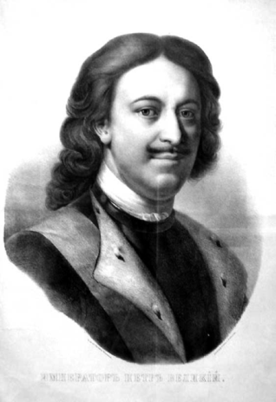 Сестринское дело - не как общественное явление в монастырских больницах, а как официально утвержденная и регламентированная профессия в госпиталях и социальных учреждениях - обязано своим рождением на Руси царствованию и реформам Петра I (1672-1725). Создание русской регулярной армии и флота положило основу для развития регулярной военно-медицинской организации.
Первый гражданский госпиталь был создан в Москве в 1707 г., ныне — Главный военный клинический госпиталь имени академика Н.Н. Бурденко
В 1715 году по Указу Петра I создаются Воспитательные дома, в которых должны были
Петр I служить женщины
(1672 – 1725).
Однако, затем привлечение женщин для работы в больницах было отменено. Роль сиделок была отведена отставным солдатам. Женский труд в гражданских больницах вновь начали использовать в середине 18 века. Его осуществляли «бабы - сидельницы» из вдов и жен больничных солдат.

В 1803 году в Москве и Петербурге при воспитательных домах создаются «вдовьи дома» для призрения неимущих.
В 1814году по распоряжению императрицы Марии Фёдоровны – супруги Петра I, из Петербуржского "вдовьего дома" на добровольных началах были приглашены и направлены в больницу женщины для "прямого назначения" ходить и смотреть за больными. После годичного испытания 12 марта 1815года 16 из 24 вдов были приведены к присяге и императрица на каждую посвящённую вложила особый знак - "Золотой Крест", на одной из сторон которого написано "СЕРДОБОЛИЕ" (Сердолюбие).
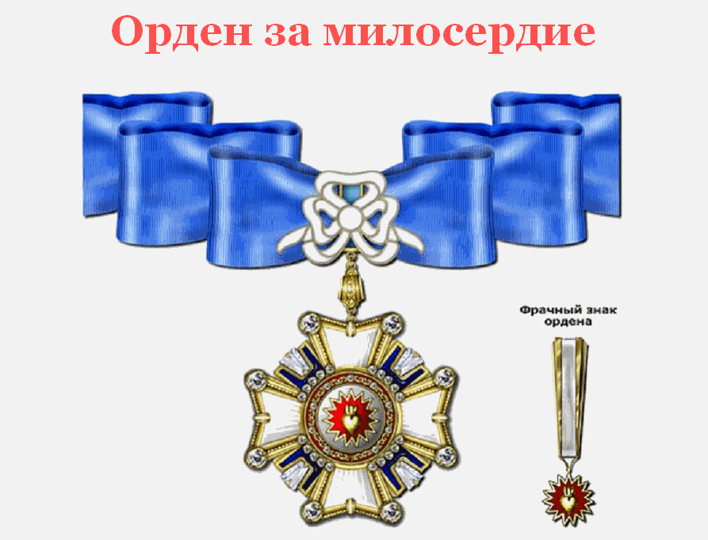

"Золотой Крест", на одной из сторон которого написано "СЕРДОБОЛИЕ"

В 1818году в Москве был создан Институт «сердобольных вдов», а при больницах стали организовывать специальные курсы сиделок. С этого времени в России начинается специальная подготовка женского медицинского персонала.
С этого момента можно считать, началось развитие сестринского дела в России.
Первым организатором дежурств сердобольных вдов при Московском вдовьем доме является штаб-лекарь, главный врач Мариинской больницы для бедных Христофор фон Оппель.
В 1822 году фон Оппель, обобщив собственный богатый врачебный опыт и опыт других врачей, издает первый учебник на русском языке, посвященный вопросам ухода за больными - "Руководство и правила, как ходить за больными, в пользу каждого, сим делом занимающегося, а наипаче для сердобольных вдов, званию сему особенно себя посвятивших, сочиненные Христофором фон Оппелем...". Книга была издана в Москве, в университетской типографии.
Современная медицина мало похожа на ту, которую знал фон Оппель, но удивительным образом многое, о чем написано в руководстве, в том числе правила, придерживаться которых рекомендует фон Оппель, актуально и сегодня.
В 1828 году руководство благотворительными учреждениями Повивальным институтом и Мариинской больницей приняла на себя великая княгиня Елена Павловна. Она расширила сеть благотворительных учреждений и способствовала развитию сестринских общин.
В 1844г. по инициативе великой княгини Александры Николаевны и принцессы Терезии Ольденбургской в Петербурге было открыто светское сердобольное заведение - первая в России община сестёр милосердия, получившая название «Свято-Троицкая». Она существовала на средства благотворительных организаций.
В общину принимались, согласно Уставу, вдовы и девицы 20 - 40 лет всех сословий и вероисповедания, но с 1855 года - только православные. Всем поступившим давался годичный испытательный срок, затем проходила церемония принятия в сестры милосердия. В функции сестер входили дежурства на квартирах и в больнице, прием больных, приходивших в общину: профессиональная подготовка женщин была сугубо практической и сводилась к знанию некоторых лечебных процедур и санитарно-гигиенических правил ухода. На одну сестру милосердия порой приходилось по 70 – 80 больных.
Через 10 лет такого напряженного труда сестра имела право на пожизненную пенсию. Если сестра выходила замуж, она исключалась из общины.
Следующая организация по уходу за больными возникла в Москве по почину княгини Софьи Степановны Щербатовой и замечательного врача Федора Петровича Гааза, умершего 1 апреля 1848 г. во время эпидемии холеры. Сестры ухаживали за больными в 1-й Градской больнице и больнице, учрежденной Гаазом для чернорабочих. При общине находился сиротский приют.
Во время Крымской войны (1853 – 1856г) особенно остро проявился недостаток сестер милосердия. Русские войска несли катастрофические потери. Тогда-то, ради хотя бы частичной компенсации их, в обществе и задумались всерьез об организации эффективной медицинской помощи непосредственно на фронте.

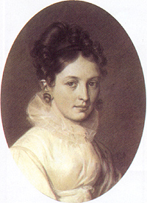

СПАСИБО ВСЕМ ЗА РАБОТУ!

